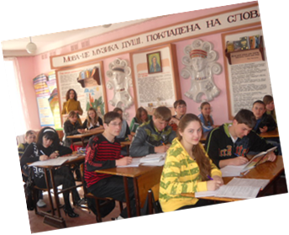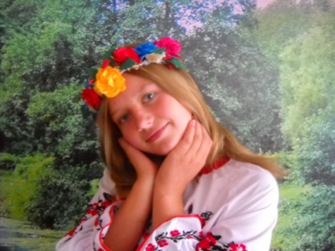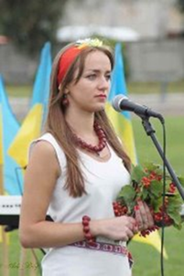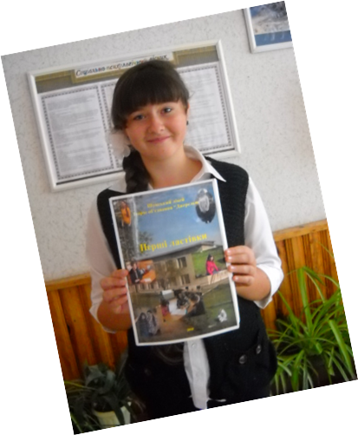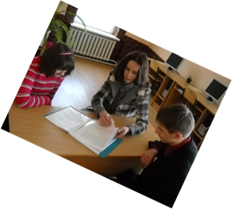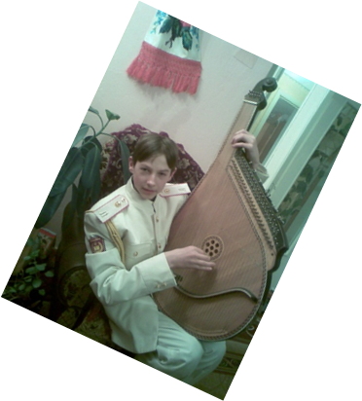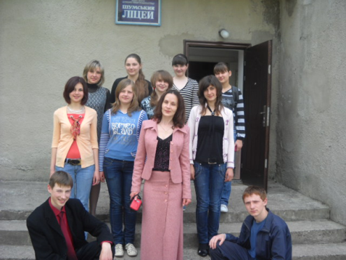

***Шумський ліцей***

***Літературно-креативне об’єднання «Джерельце»***

***Олена Затворнюк***

***«А в житті і сонячно. І десь дощитиме…»***

***Новелетки***



***2013***



***А в житті і сонячно. І десь дощитиме.***

***А в житті і щастя є. Й хтось тужитиме.***

***А в житті, як у діброві, легко дихати мені,-***

***Лиш би душі не дубові зустрічалися в житті.***

***Не буде річки, де немає джерела.***

***Не буде сонця там, де хмара заступила.***

***Не буде України без родинного тепла,***

***Держави – без сім’ї, сім’ї – без берегині.***

**Вона**

*А зрада, зрада буває приємна?*

*Можливо, коли взаємна?*

*Коли любов, як то кажуть, пройшла?*

*А зрада, зрада була?!*

Небо сколихнуло небаченої ясноти сонце. Вікторія впевнено крокувала алеєю щойно пробудженого зі сну парку. У голові досі лунали слова хлопця:

- Вікусю, пробач… Я знаю, як це для тебе важливо… Але ж ти повинна зрозуміти: заради неї я мушу… Я повинен так вчинити…

Жінка ніяк не могла второпати, чому це її наречений повинен покинути Англію, нехтуючи кар’єрою. Вона не розуміла, бо усе складалося так гарно! Вікторія звикла, що їй усі догоджають, вона має те, чого хоче. Звісно, красуня, розумна і дотепна у спілкуванні, із забезпеченої сім’ї, м’яко кажучи… А зараз їй тридцять. І саме тепер вперше зустрілася зі зрадою. Вперше її проміняли на іншу… Вона згадувала, згадувала… і подумки складала в уяві калейдоскоп останніх подій. Ось її наречений нервує через те, що Вікторія знову називає його Майклом, ось намагається її переконати, що кохає ( як можна любити двох одночасно?), ось телефонує, щоб замовити квитки… Так, він їде від неї до тієї – іншої… І про це дівчина здогадалася тільки тепер. Як боляче! Як нестерпно боляче! Кроки Вікторії від тої круговерті в голові вже зовсім втратили впевненість. А вони ж сьогодні мали одружитися…

Микола чекав на неї, свою кохану. Документи і квитки в руках. Вибір

за Вікторією. Любить – зрозуміє.

Небо заколисував жовтогарячий захід . Літак підіймався в його глибокі обійми. А в салоні Микола пригортав дружину, яка тепер знала, у скільки оцінюється його любов до тої – іншої. А інша, теж *вона*, – *Україна.*

**А не наснилося**

*А я щаслива: маю щастя.*

*Ви знаєте, сама створила.*

*Мені більш не потрібен ластик:*

*Я аркуш чистий для кохання залишила.*

Дзвінкий сміх Тимофія та Варочки розбудив її сьогодні раніше звичного, адже ввечері вони вирушать на мамину Батьківщину…В аеропорт приїхали завчасу, то ж Дарка мала час на роздуми. Ось вона, дев’ятнадцятилітнє дівчисько, з важким каменем на серці приїхала у Нідерланди: тут має продовжити навчання та розпочати нове життя, те, у якому для *нього* більше не буде місця . А потім дізналася, що вагітна. А згодом народила двійню.

А доля продовжила мережити долоні лініями. Ось і Марк, який за щось кохає її, а вона за ці тринадцять років навіть не дозволила себе поцілувати.

Продовжується реєстрація на літак Амстердам –Київ. Слова диспетчера відірвали Дарку від роздумів. І де не візьмись Марк, який знову почав зізнаватись у коханні, пропонувати повернутися до нього і вийти заміж…

«Закінчується реєстрація…» Тепер слова диспетчера перервали палкі промови чоловіка. І як милість із неба прозвучало Дарине: «Якщо повернусь, то тільки до тебе, Марку!» Його очі загорілися вогнем: «Чекатиму!».

Переліт, а потім довга поїздка: Дарка мала можливість все обміркувати… Так, так… Погостює в родичів та друзів, а потім повернеться, але тепер назавжди, бо ж Сергій вже давно не чекає( та чи знає він про Варку й Тимофія?), а тут є Марк. Тож досить з неї цієї біганини за примарою. Вона буде жити реальністю - Марком. Вистачить років самотності. Це її остання подорож в Україну.

Солоні сльози – рідне містечко…Як багато всього їхнього з Сергієм: сквериків, доріжок, навіть повітря спільне …То чи могла вона відмовити йому у зустрічі, знайомстві з дітьми і, нарешті, одруженні? Дарка не знала, з ким залишається: чи то з Україною, яка снилася щоночі, чи з Сергієм, який тут живе. Та Марк не дочекався.

**Пробачила**

*Химерне плетиво поклала Доля в руки:*

*Одній дала любов і дарувала мрію,*

*А іншій - у долоні біль, і муки,*

*І вибір: віру,а чи гріх,а чи надію?*

* Напевне, ти щасливий! – дзвінко пролунало за його плечима її голосом.
* Так, щасливий!

Навіщо ж ти казав із такою впевненістю, якщо все одно не встояв, якщо через п’ять років все одно згадав, якщо за роки подружнього життя не перелюбив? Та що тепер? Тепер байдуже! Через дві години вже чекатиме машина, яка повезе тебе у нове життя…

Ні, Любочко, не будеш чинити самогубство, змінювати зачіску чи йти в монастир. Досить того, що ти, побачивши чоловіка у ліжку з іншою, мовчки постелила собі в гостьовій, а вранці приготувала Марині каву. Ще й ввічливо, без істерик відпустила Михайла в її обійми, ще й назавжди. Ні, більше подарунків та благодійності не буде, не дочекається. Ти й так сповна заплатила за те, що колись приголубила та зігріла того, кого та безжально викинула. Тепер їх у тебе двоє: той, якого любила тоді, і той , що зараз…

Клятий телефоне, ну чому ти відриваєш мене від думок?! Маринин чоловік.

* Привіт, Любо!
* Привіт!
* Любочко, ти на Маринку не сердься, ти ж знаєш, яка в них колись любов з Михайлом була… Прости їх, вони заслуговують на щастя…
* А я пробачила, давно пробачила!

Рвучко поклала слухавку…

О, та пробачила ще тоді, коли заміж за нього виходила, коли він уві сні називав її іменем…І що знову хоче той телефон?!

- Ви Любов?

- Так . А хто питає?

- Вас турбують з лікарні… Річ у тім, що тут чоловік потрапив в автокатастрофу… Ваш номер виділено в його телефонній книжці. От ми й подумали…

Стрімголов помчала до коханого. Нічого серйозного там не було, лише зламана рука та численні синці…Його стан враз перестав цікавити… Тільки-но медсестра вийшла із палати, Люба тихцем прослизнула до Марини. Безліч систем, дротиків*... Яка ж кнопочка мені потрібна?! Натискаю. Пряма лінія на одному із екранів. Тепер точно пробачила.*

**Не питатиме**

*Не треба спішити жити –*

*Спішити треба любити!*

А гроші на навчання Соні ти де візьмеш? Вона тобі через декілька років скаже, що заміж виходить. Сукню ти за що думаєш купувати? А випускний? Твоя дитина одинадцять років була найкращою ученицею. Все. Через два дні у мене літак. Сонечка й дійсно закінчила школу на відмінно, до університету вступила, і навіть там навчалась найкраще. А мама постійно висилала гроші, модні речі, багато дрібниць, але сама ось уже п’ятий рік не приїжджала. І Соня терпіла і мовчала. Вона знала, що мама сумує, просила її приїхати, але Ірена чомусь постійно відкладала поїздку додому. Уже будинок звели, і меблі в ньому найкращі, і тато бізнес відкрив, і Соня заміж вийшла, і сина народила… А мами все не було.

Ірена давно хотіла українського неба, сонця, повітря, зірок, та все не їхала. Ночами ходила по рідних полях, лісах, та все одно залишалась в Італії. Чи думала вона повернутись додому після стількох років через невиліковну хворобу дочки? Інакшим вона уявляла своє повернення.

…Сили повільно залишали Соню: миттєво в’янула, як необачно зірвана троянда… Боже, що ж Ірена скаже Соні? Де пропадала стільки років?.. Вона ж не може розповісти їй про свою нову сім’ю, про півторарічну донечку, про те, що працювала повією…Господи, лиш би вона нічого не питала, лиш би не питала…

Німий розпач застиг на лиці Ірени, коли ступила на поріг…Соня не питатиме…

**Автокатастрофа**

*А жінка – берегиня, жінка – мати…*

*А матерям не можна не прощати…*

Вона не знала, як вдається зберігати спокій Матвію, що керував автомобілем, Тарасові, який прекрасно розумів ситуацію; витримувала лише, щоб не тривожити мирне сопіння дворічних Миросі та Ясі на задньому сидінні. В голові феєрично зринали епізоди із тепер назавжди колишнього життя. Ось мама проти спілкування Лесі з Романом, тут проти навчання в одному університеті, тепер проти заміжжя…А зараз двадцятирічна дівчина збирає валізи і просто тікає із цієї божевільні. Уже і Росія, власне сімейне гніздо, син Тарасик, Романова мама, яка, на відміну від Лесиної, погодилась на проживання з дітьми. А сьогодні замість гостини істеричні крики та лекція на тему щасливої сім’ї. Замість обійм, збір ще не розкладених речей… Німий розпач мимоволі застигав на обличчі, в голові зринали тисячі думок, але, на жаль, душа вже не могла знайти потрібних ліків. Ще тоді, після смерті батька, Леся розуміла, що родина вже ніколи не буде дружньою та міцною. Та час лікував незагоєні рани. Але ж зараз, коли приїхала до матері на гостину, чому вони знову нестерпно кровоточать?.. Мама не змогла пробачити Лесі Романа? Ні обіймів, ні теплих слів… Для молодої жінки «гостинний прийом» у батьківському домі став останньою краплею: вона заприсяглась більш ніколи не ступати на рідний поріг, пообіцяла собі забути туди дорогу… Чомусь звична телефонна мелодія змушує здригнутись. Завжди гучний голос Романа звучить якось невпевнено-розгублено… « Заспокойтеся, мамо…Телевізор..? Автокатастрофа?! Ваша донька і онуки поруч… Нічого не сталося...» Ясочка, не питаючи дозволу, мовчки сіла мамі на коліна і тісно обійняла ручками. Леся не стрималась:

- Романе, розвертайся! Ми їдемо назад! Вона теж міцно-міцно обійме свою маму…

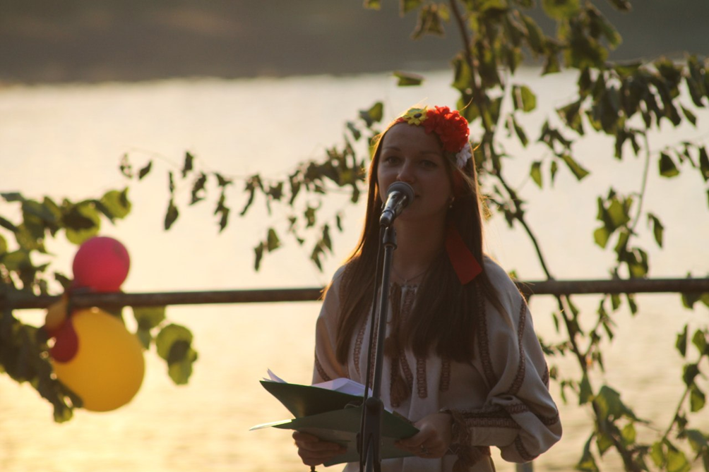

***«Ми — це не безліч стандартних «я», а безліч всесвітів різних»***

***(Василь Симоненко).***

